Resolución del Pleno del Instituto de Transparencia, Acceso a la Información Pública y Protección de Datos Personales del Estado de México y Municipios, con domicilio en Metepec, Estado de México, de fecha seis de noviembre de dos mil diecinueve.

VISTO el expediente formado con motivo del recurso de revisión 07062/INFOEM/IP/RR/2019, promovido por el C. xxxxxxx xxxxx xxxxxx en lo sucesivo EL RECURRENTE , en contra de la respuesta del Consejo Estatal de la Mujer y Bienestar Social en lo sucesivo EL SUJETO OBLIGADO, se procede a dictar la presente resolución con base en lo siguiente:

RESULTANDO

I. En fecha cinco de agosto de dos mil diecinueve, EL RECURRENTE presentó a través del Sistema de Acceso a la Información Mexiquense, en lo subsecuente EL SAIMEX ante EL SUJETO OBLIGADO, la solicitud de acceso a la información pública, a la que se le asignó el número de expediente 00125/CEMYBS/IP/2019, mediante la cual solicitó se le entregara vía EL SAIMEX lo siguiente:

“GRADO DE ESTUDIOS DE LENICA GARCÍA ÁVILA, SECRETARIA TÉCNICA DEL CONSEJO ESTATAL DE LA MUJER Y BIENESTAR SOCIAL -EXPERIENCIA PROFESIONAL EN LA ADMINISTRACIÓN PUBLICA ESTATAL O MUNICIPAL DE LENICA GARCÍA ÁVILA -EXPERIENCIA PROFESIONAL EN LA INICIATIVA PRIVADA DE LENICA GARCÍA ÁVILA -APTITUDES POR LAS QUE FUE CONSIDERADA PARA EL PUESTO QUE ACTUALMENTE DESEMPEÑA LENICA GARCÍA ÁVILA EN EL CONSEJO ESTATAL DE LA MUJER Y BIENESTAR SOCIAL -OTROS ESTUDIOS DE LEINCA GARCÍA ÁVILA (CURSOS, DIPLOMADOS, GRADOS)”
(Sic)
II. Con base en el detalle de seguimiento del SAIMEX, se advierte que en fecha ocho de agosto de dos mil diecinueve, la Unidad de Transparencia del SUJETO OBLIGADO turnó mediante requerimiento, el contenido de la solicitud de información al Servidor Público Habilitado que consideró competente, tal y como se aprecia a continuación:

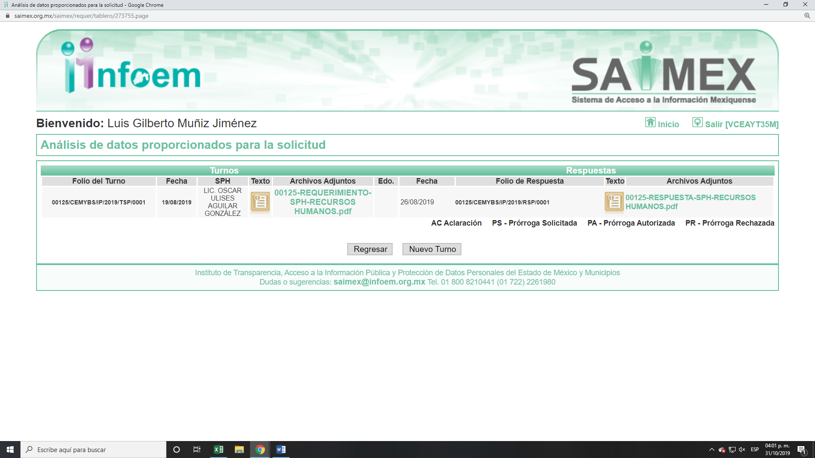

III De las constancias que obran en EL SAIMEX, se advierte que en fecha veintiséis de agosto de dos mil diecinueve, el Responsable de la Unidad de Transparencia del SUJETO OBLIGADO dio respuesta a la solicitud de información, en los siguientes términos:
En respuesta a la solicitud recibida, nos permitimos hacer de su conocimiento que con fundamento en el artículo 53, Fracciones: II, V y VI de la Ley de Transparencia y Acceso a la Información Pública del Estado de México y Municipios, le contestamos que:

… Con relación a su solicitud de información con número de folio 00125/CEMYBS/IP/2019, me permito dar respuesta a su petición, a través de un oficio anexo que usted podrá consultar en este mismo sistema. Quedo a sus órdenes.
ATENTAMENTE
C. VANESSA YUSALET VELÁZQUEZ ALTAMIRANo” (Sic)

Advirtiendo de dicha respuesta, que EL SUJETO OBLIGADO adjuntó el archivo electrónico 00125-UNIDAD DE TRANSPARENCIA.pdf el cual se omite su inserción por ser del conocimiento de las partes.

IV. Inconforme con la respuesta, el tres de septiembre de dos mil diecinueve, EL RECURRENTE interpuso el recurso de revisión objeto del presente estudio, el cual fue registrado en EL SAIMEX y se le asignó el número de expediente 07062/INFOEM/IP/RR/2019, en el que señaló como acto impugnado:

“En relación a la solicitud con número de folio 00125/CEMYBS/IP/2019.”(Sic)

Asimismo, como razones o motivos de inconformidad:

“SE LE CUESTIONÓ CUAL ES GRADO DE ESTUDIOS DE LENICA GARCIA AVILA, SECRETARIA TECNICA DEL CONSEJO ESTATAL DE LA MUJER Y BIENESTAR SOCIAL, SIN EMBARGO NO INFORMA EL NOMBRE DE LA UNIVERSIDAD EN LA QUE INICIÓ Y CONCLUYÓ SUS ESTUDIOS, Y SI CUENTA CÉDULA PROFESIONAl” (Sic)

V. El tres de septiembre de dos mil diecinueve, el recurso de que se trata se envió electrónicamente al Instituto de Transparencia, Acceso a la Información Pública y Protección de Datos Personales del Estado de México y Municipios y con fundamento en el artículo 185, fracción I de la Ley de Transparencia y Acceso a la Información Pública del Estado de México y Municipios, se turnó, a través del SAIMEX, a la Comisionada EVA ABAID YAPUR, a efecto de decretar su admisión o desechamiento.
VI. De las constancias del expediente electrónico del SAIMEX, se advierte que en fecha nueve de septiembre de dos mil diecinueve, se acordó la admisión a trámite del recurso de revisión que nos ocupa, así como la integración del expediente respectivo, mismo que se puso a disposición de las partes, para que en un plazo máximo de siete días hábiles conforme a lo dispuesto por el artículo 185 de la Ley de Transparencia y Acceso a la Información Pública del Estado de México y Municipios, manifestaran lo que a su derecho conviniera, a efecto de presentar pruebas y alegatos; así como para que EL SUJETO OBLIGADO rindiera su Informe Justificado.

VII. Conforme a las constancias del SAIMEX se desprende que atento a lo dispuesto en el artículo 185 de la Ley de Transparencia y Acceso a la Información Pública del Estado de México y Municipios, dentro del término legalmente concedido al RECURRENTE, éste realizó manifestaciones que a su derecho convinieron en el que adjuntó el archivo electrónico 00125-INFORME JUSTIFICADO-RECURSO DE REVISIÓN.pdf mismo que fue remitido en respuesta señalando que no se pude leer el documento ya que esta borroso. Por su parte EL SUJETO OBLIGADO fue omiso en rendir su Informe Justificado, tal y como se aprecia en la siguiente imagen:

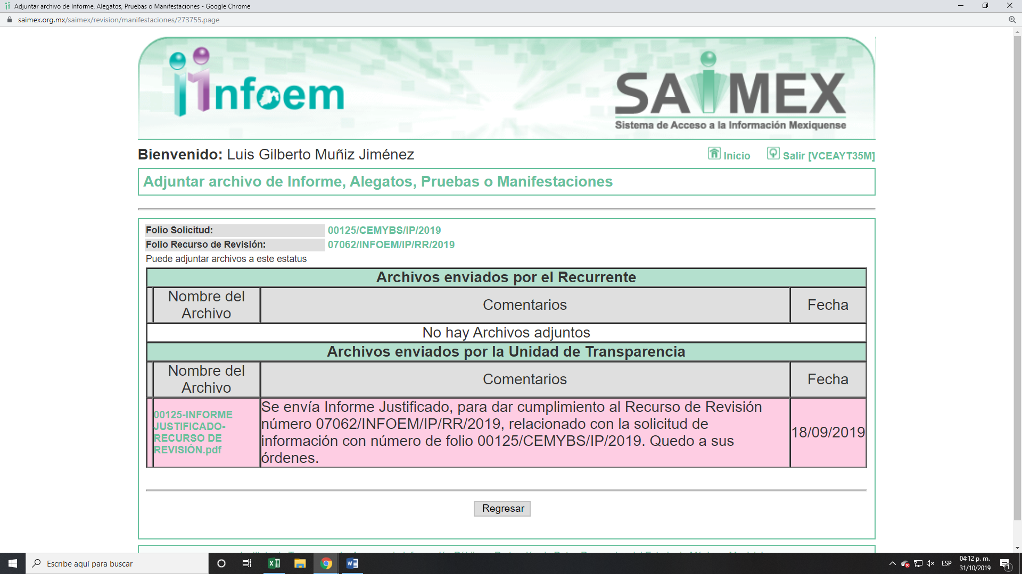

Al mismo tiempo, es menester señalar que esta Ponencia Resolutora determinó no poner a disposición de EL RECURRENTE los Informes Justificados, en virtud de que EL SUJETO OBLIGADO no modificó el sentido de la respuesta a la solicitud de la información, en términos del artículo 185, fracción III de la Ley de Transparencia y Acceso a la Información Pública del Estado de México y Municipios; sin embargo, se hace del conocimiento a continuación a efecto de que el particular conozca la totalidad de actuaciones:

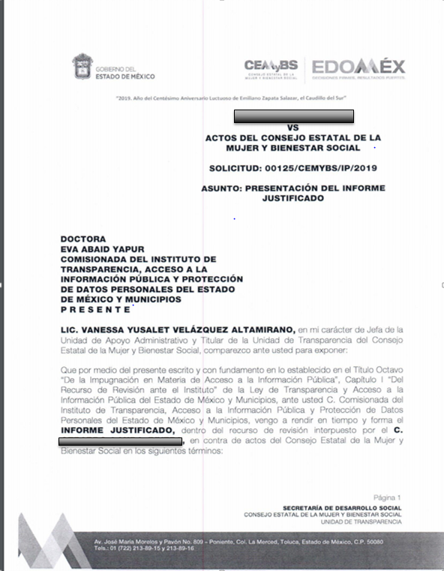
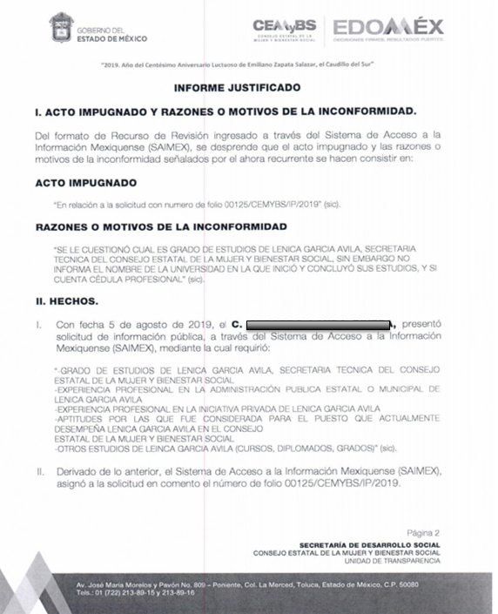
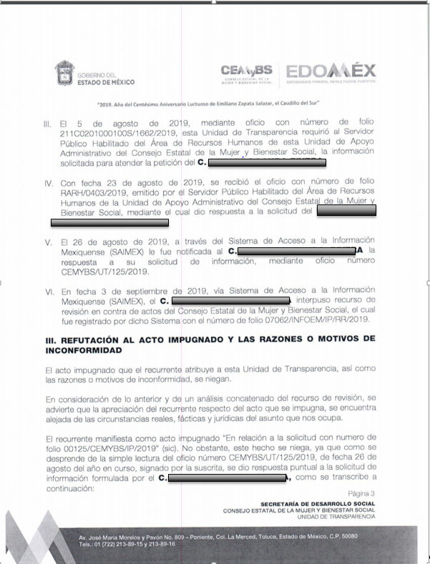
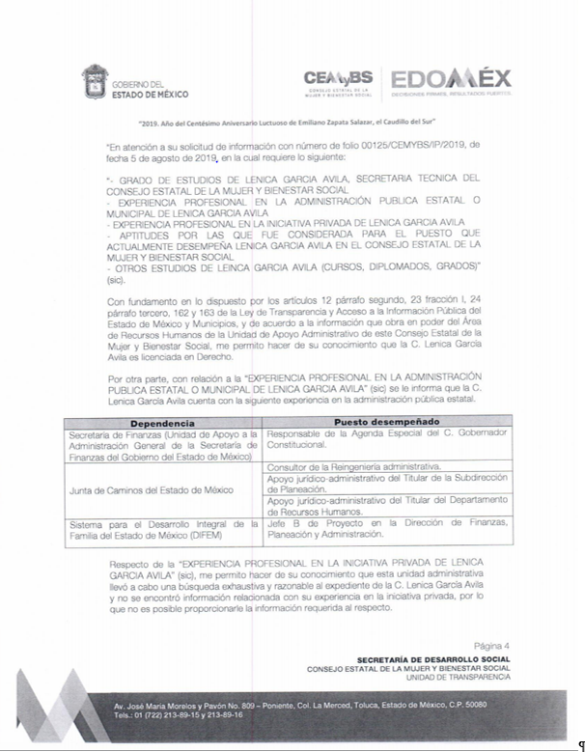
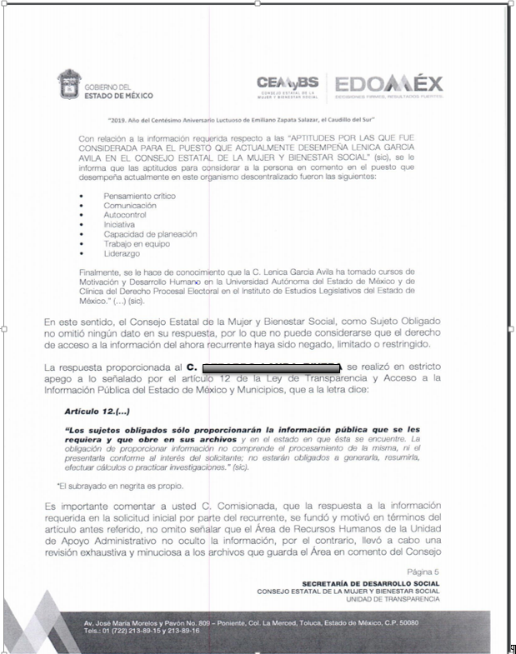
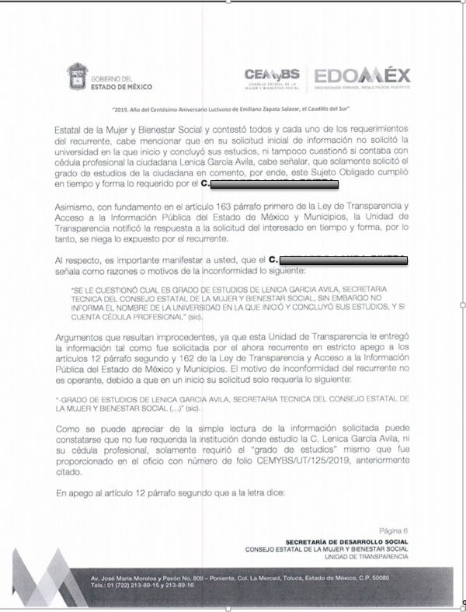
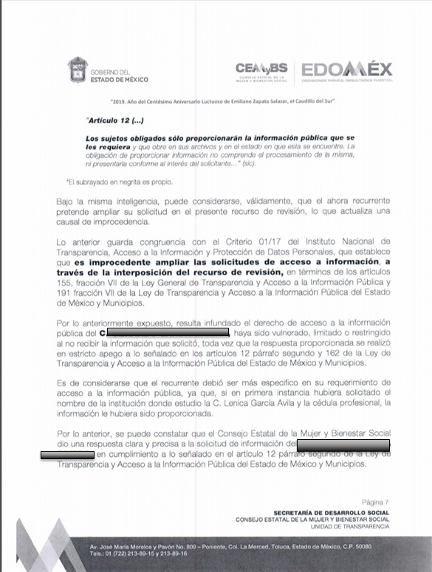
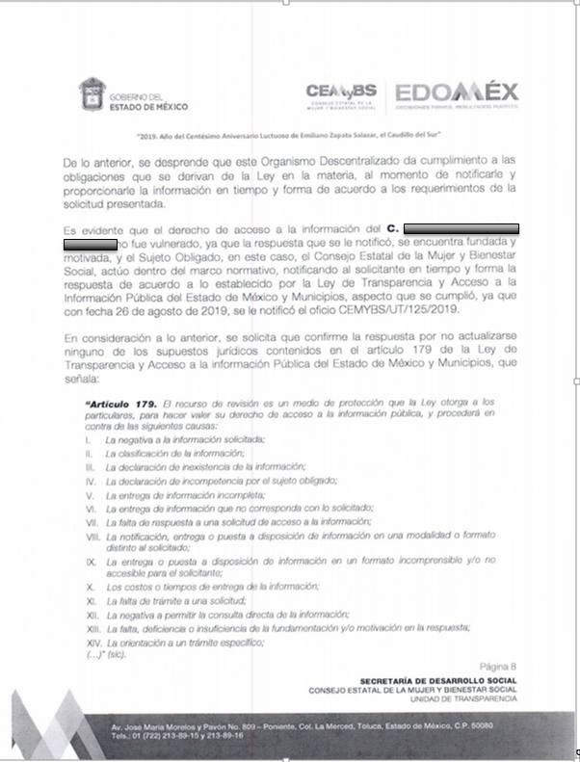
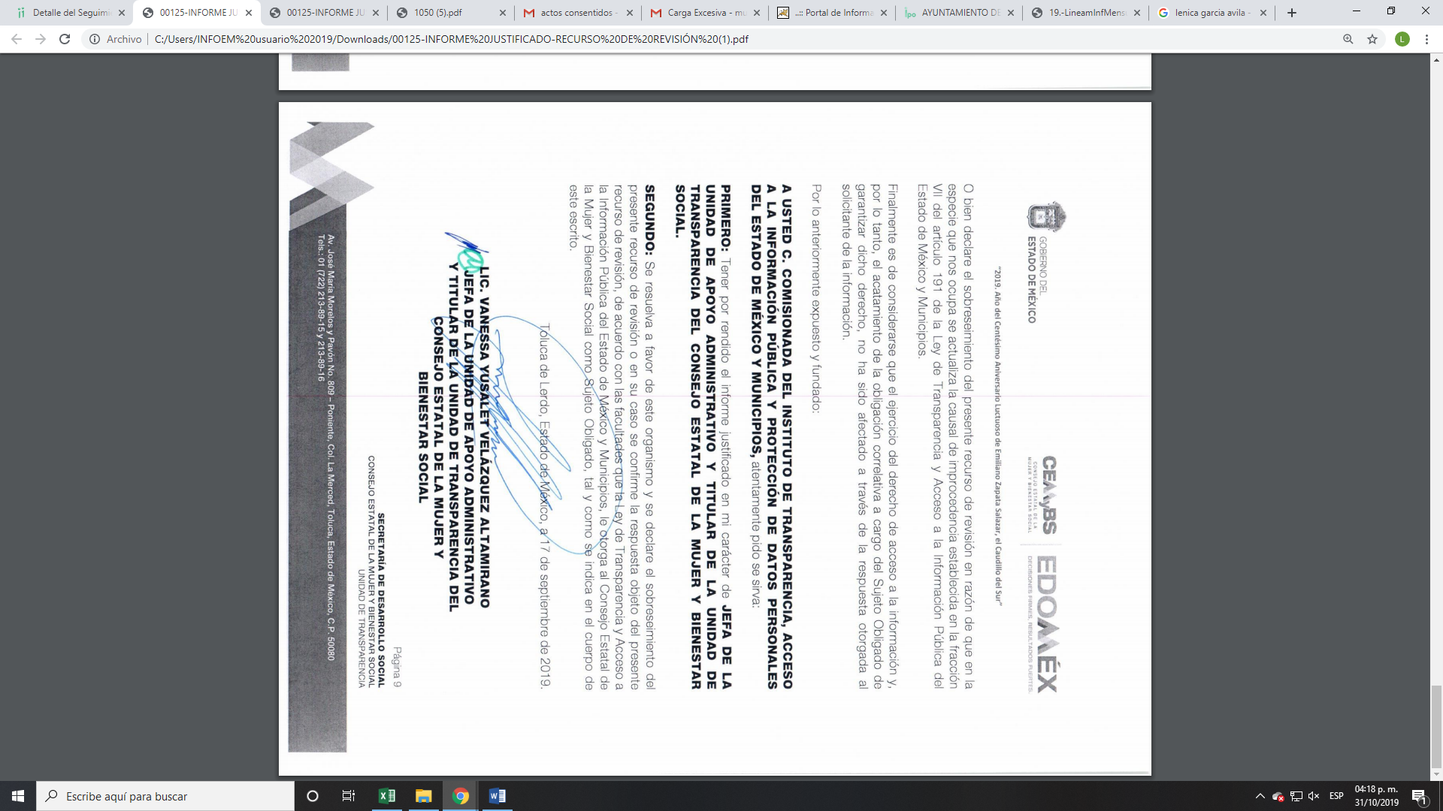
VIII. Una vez analizado el estado procesal que guardaban los expedientes, en fecha uno de octubre de dos mil diecinueve, la Comisionada Ponente acordó el cierre de instrucción; así como, la remisión de los mismos a efecto de ser resueltos, de conformidad con lo establecido en el artículo 185, fracciones VI y VIII de la Ley de Transparencia y Acceso a la Información Pública del Estado de México y Municipios.

IX. En fecha veintidós de octubre de dos mil diecinueve, la Comisionada Ponente acordó ampliar el plazo para resolver el recurso de revisión de mérito, por un periodo de hasta quince días hábiles, de conformidad con el artículo 181, tercer párrafo de la Ley de Transparencia y Acceso a la Información Pública del Estado de México y Municipios.

CONSIDERANDO

PRIMERO. Competencia. Este Instituto de Transparencia, Acceso a la Información Pública y Protección de Datos Personales del Estado de México y Municipios, es competente para conocer y resolver el presente recurso, conforme a lo dispuesto en los artículos 6, Letra A de la Constitución Política de los Estados Unidos Mexicanos; 5, párrafos vigésimo segundo, vigésimo tercero y vigésimo cuarto, fracciones IV y V de la Constitución Política del Estado Libre y Soberano de México; 1, 2, fracción II, 13, 29, 36, fracciones I y II, 176, 178, 179, 181, párrafo tercero y 185 de la Ley de Transparencia y Acceso a la Información Pública del Estado de México y Municipios; y 9, fracciones I y XXIV y 11 del Reglamento Interior del Instituto de Transparencia, Acceso a la Información Pública y Protección de Datos Personales del Estado de México y Municipios; toda vez que se trata de un recurso de revisión interpuesto por una Ciudadana en términos de la Ley de la materia.

SEGUNDO. Interés. El recurso de revisión fue interpuesto por parte legítima, en atención a que se presentó por EL RECURRENTE, quien es la misma persona que formuló la solicitud de acceso a la información pública al SUJETO OBLIGADO.

TERCERO. Oportunidad. El recurso de revisión fue interpuesto dentro del plazo de quince días hábiles contados a partir del día siguiente al en que EL RECURRENTE tuvo conocimiento de la respuesta impugnada, tal y como lo prevé el artículo 178 de la Ley de Transparencia y Acceso a la Información Pública del Estado de México y Municipios, que establece:

“Artículo 178. El solicitante podrá interponer, por sí mismo o a través de su representante, de manera directa o por medios electrónicos, recurso de revisión ante el Instituto o ante la Unidad de Transparencia que haya conocido de la solicitud dentro de los quince días hábiles, siguientes a la fecha de la notificación de la respuesta.
A falta de respuesta del sujeto obligado, dentro de los plazos establecidos en esta Ley, a una solicitud de acceso a la información pública, el recurso podrá ser interpuesto en cualquier momento, acompañado con el documento que pruebe la fecha en que presentó la solicitud.
En el caso de que se interponga ante la Unidad de Transparencia, ésta deberá remitir el recurso de revisión al Instituto a más tardar al día siguiente de haberlo recibido.”

En efecto, atendiendo a que EL SUJETO OBLIGADO notificó la respuesta a la solicitud de información pública el veintiséis de agosto de dos mil diecinueve; en consecuencia, el plazo de quince días hábiles que el artículo 178 de la ley de la materia otorga a EL RECURRENTE para presentar el recurso de revisión, transcurrió del veintisiete de agosto al diecisiete de septiembre de dos mil diecinueve, sin contemplar en el cómputo los días treinta y uno de agosto; así como, los días uno, siete , ocho, catorce y quince de septiembre de dos mil diecinueve, por corresponder a sábados y domingos, considerados como días inhábiles; en términos del artículo 3, fracción X de la Ley de Transparencia y Acceso a la Información Pública del Estado de México y Municipios; así como, el día dieciséis de septiembre de dos mil diecinueve, por suspensión de labores, en términos del Calendario Oficial en Materia de Transparencia, Acceso a la Información Pública y Protección de Datos Personales del Estado de México y Municipios, para el año dos mil diecinueve y enero de dos mil veinte, publicado en el Periódico Oficial “Gaceta del Gobierno”, el diecinueve de diciembre de dos mil dieciocho.

En ese tenor, si el recurso de revisión que nos ocupa, se interpuso el veintisiete de agosto de dos mil diecinueve, éste se encuentra dentro de los márgenes temporales previstos en el citado precepto legal y, por tanto, se considera oportuno.

CUARTO. Procedibilidad. Del análisis efectuado, se advierte la procedibilidad del presente recurso de revisión, en razón de acreditación plena de todos y cada uno de los elementos formales exigidos por el artículo 180 de la Ley de Transparencia y Acceso a la Información Pública del Estado de México y Municipios, en atención a que fue presentado mediante el formato visible en el SAIMEX.

QUINTO. Estudio y resolución de los asuntos. Tal y como quedó precisado en los resultandos de la presente resolución, el particular requirió del SUJETO OBLIGADO la información que a continuación se desagrega:

De la Secretaria Técnica C. Lenica García Ávila
1) grado de estudios
2) experiencia profesional en la administración pública estatal o municipal;
3) experiencia profesional en la iniciativa privada;
4) aptitudes por las que fue considerada para el cargo que ostenta; y,
5) otros estudios.

Al respecto, el SUJETO OBLIGADO respondió al particular con la remisión de del archivo electrónico denominado 00125-UNIDAD DE TRANSPARENCIA.pdf mediante el cual adjuntó un oficio por parte de la Titular de la Unidad de Transparencia que medularmente contiene un oficio contestado a cada punto solicitado por el particular.

Inconforme con la respuesta, EL RECURRENTE interpuso el medio de defensa de mérito, señalando como acto impugnado lo siguiente:

“En relación a la solicitud con número de folio 00125/CEMYBS/IP/2019” (Sic)

Asimismo, como razones o motivos de inconformidad:

“SE LE CUESTIONÓ CUAL ES GRADO DE ESTUDIOS DE LENICA GARCÍA ÁVILA, SECRETARIA TÉCNICA DEL CONSEJO ESTATAL DE LA MUJER Y BIENESTAR SOCIAL, SIN EMBARGO NO INFORMA EL NOMBRE DE LA UNIVERSIDAD EN LA QUE INICIÓ Y CONCLUYÓ SUS ESTUDIOS, Y SI CUENTA CÉDULA PROFESIONAL.” (Sic)

Bajo ese tenor, EL SUJETO OBLIGADO remitió su Informe Justificado mediante el cual esencialmente ratificó su respuesta, motivo por el cual no fue puesto a disposición de la solicitante. Por su parte EL RECURRENTE fue omiso en realizar manifestación alguna respecto del recurso de revisión de que se trata.
Bajo ese contexto, este Instituto analizó la totalidad de constancias que integran el expediente electrónico del SAIMEX y advirtió que las razones o motivos de inconformidad hechas valer por EL RECURRENTE devienen infundados; en atención a las consideraciones de hecho y de derecho que se detallan a continuación

Primeramente, este Instituto precisa que se obvia el análisis de la competencia por parte del SUJETO OBLIGADO, para generar, administrar o poseer la información solicitada, dado que éste ha asumido la misma, en razón de que en su respuesta remitió una matriz que contiene desglosados los rubros peticionados por el particular.

En efecto, el hecho de que EL SUJETO OBLIGADO haya asumido contar con la información pública solicitada, acepta que la genera, posee y administra, en ejercicio de sus funciones de derecho público, motivo por el cual se actualiza el supuesto jurídico, previsto en el artículo 12 de la Ley de Transparencia y Acceso a la Información Pública del Estado de México y Municipios.

“Artículo 12. Quienes generen, recopilen, administren, manejen, procesen, archiven o conserven información pública serán responsables de la misma en los términos de las disposiciones jurídicas aplicables.
Los sujetos obligados sólo proporcionarán la información pública que se les requiera y que obre en sus archivos y en el estado en que ésta se encuentre. La obligación de proporcionar información no comprende el procesamiento de la misma, ni el presentarla conforme al interés del solicitante; no estarán obligados a generarla, resumirla, efectuar cálculos o practicar investigaciones.”

Así, el estudio de la naturaleza jurídica de la información pública solicitada, tiene por objeto determinar si ésta la genera, posee o administra EL SUJETO OBLIGADO; sin embargo, en aquellos casos en que éste la asume, a nada práctico nos conduciría su estudio, ya que se insiste, dicha información, fue admitida por el mismo; por lo que, la genera, posee y administra, en ejercicio de sus funciones de derecho público, motivo por el cual, se actualiza el supuesto jurídico, previsto en el artículo 12 de la Ley de la materia, anteriormente referido.

Asimismo, no se omite comentar que, al haber existido un pronunciamiento por parte del SUJETO OBLIGADO, a fin de dar respuesta a la solicitud planteada, este Instituto no está facultado para manifestarse sobre la veracidad de la información proporcionada, pues este Órgano Garante, conforme al artículo 36 de la Ley de la Materia, no se encuentra facultado para pronunciarse acerca de la autenticidad de dicho pronunciamiento.

Sirve de sustento a lo anterior, el criterio 31/10 emitido por el entonces Instituto Federal de Acceso a la Información y Protección de Datos, ahora Instituto Nacional de Transparencia, Acceso a la Información y Protección de Datos Personales (INAI), el cual refiere:

“El Instituto Federal de Acceso a la Información y Protección de Datos no cuenta con facultades para pronunciarse respecto de la veracidad de los documentos proporcionados por los sujetos obligados. El Instituto Federal de Acceso a la Información y Protección de Datos es un órgano de la Administración Pública Federal con autonomía operativa, presupuestaria y de decisión, encargado de promover y difundir el ejercicio del derecho de acceso a la información; resolver sobre la negativa de las solicitudes de acceso a la información; y proteger los datos personales en poder de las dependencias y entidades. Sin embargo, no está facultado para pronunciarse sobre la veracidad de la información proporcionada por las autoridades en respuesta a las solicitudes de información que les presentan los particulares, en virtud de que en los artículos 49 y 50 de la Ley Federal de Transparencia y Acceso a la Información Pública Gubernamental no se prevé una causal que permita al Instituto Federal de Acceso a la Información y Protección de Datos conocer, vía recurso revisión, al respecto. Expedientes: 2440/07 Comisión Federal de Electricidad - Alonso Lujambio Irazábal 0113/09 Instituto de Seguridad y Servicios Sociales de los Trabajadores del Estado – Alonso Lujambio Irazábal 1624/09 Instituto Nacional para la Educación de los Adultos - María Marván Laborde 2395/09 Secretaría de Economía - María Marván Laborde 0837/10 Administración Portuaria Integral de Veracruz, S.A. de C.V. – María Marván Laborde- Criterio 31/10” (sic)

Por otra parte, se destaca que EL SUJETO OBLIGADO remitió un documento en específico por medio del cual pretende satisfacer el derecho de acceso a la información ejercitado por el particular. Razón por la cual, es importante resaltar que los Sujetos Obligados deben garantizar el derecho de acceso a la información de los particulares, proporcionando la información con la que cuentan, en el formato en que la misma obre en sus archivos; sin necesidad de elaborar documentos ad hoc para atender las solicitudes de información, argumento que se fortalece con el criterio número 03/17 emitido por el INAI, cuyo contenido se inserta a continuación:

“No existe obligación de elaborar documentos ad hoc para atender las solicitudes de acceso a la información. Los artículos 129 de la Ley General de Transparencia y Acceso a la Información Pública y 130, párrafo cuarto, de la Ley Federal de Transparencia y Acceso a la Información Pública, señalan que los sujetos obligados deberán otorgar acceso a los documentos que se encuentren en sus archivos o que estén obligados a documentar, de acuerdo con sus facultades, competencias o funciones, conforme a las características físicas de la información o del lugar donde se encuentre. Por lo anterior, los sujetos obligados deben garantizar el derecho de acceso a la información del particular, proporcionando la información con la que cuentan en el formato en que la misma obre en sus archivos; sin necesidad de elaborar documentos ad hoc para atender las solicitudes de información.
Resoluciones:
• RRA 0050/16. Instituto Nacional para la Evaluación de la Educación. 13 julio de 2016. Por unanimidad. Comisionado Ponente: Francisco Javier Acuña Llamas.
• RRA 0310/16. Instituto Nacional de Transparencia, Acceso a la Información y Protección de Datos Personales. 10 de agosto de 2016. Por unanimidad. Comisionada Ponente. Areli Cano Guadiana.
• RRA 1889/16. Secretaría de Hacienda y Crédito Público. 05 de octubre de 2016. Por unanimidad. Comisionada Ponente. Ximena Puente de la Mora.”
(Sic)

Sin embargo, este Órgano Garante estima que la legislación en comento no prohíbe a los Sujetos Obligados realizar documentos en particular, con el fin de satisfacer los requerimientos realizados; máxime, que la propia legislación sustantiva, en su artículo 11, establece que en la generación, publicación y entrega de información se deberá garantizar que ésta sea accesible, actualizada, completa, congruente, confiable, verificable, veraz, integral, oportuna y expedita.
Una vez precisado lo anterior, esta Ponencia Resolutora analizó las documentales remitidas por EL SUJETO OBLIGADO; así como, las manifestaciones vertidas en el Informe Justificado, a fin de determinar si se satisfizo el derecho de acceso a la información ejercitado por la particular y advirtió lo siguiente

Mediante respuesta EL SUJETO OBLIGADO, remitió la siguiente información:

1) grado máximo de estudios: licenciatura en derecho.
2) experiencia en el área pública estatal o municipal:

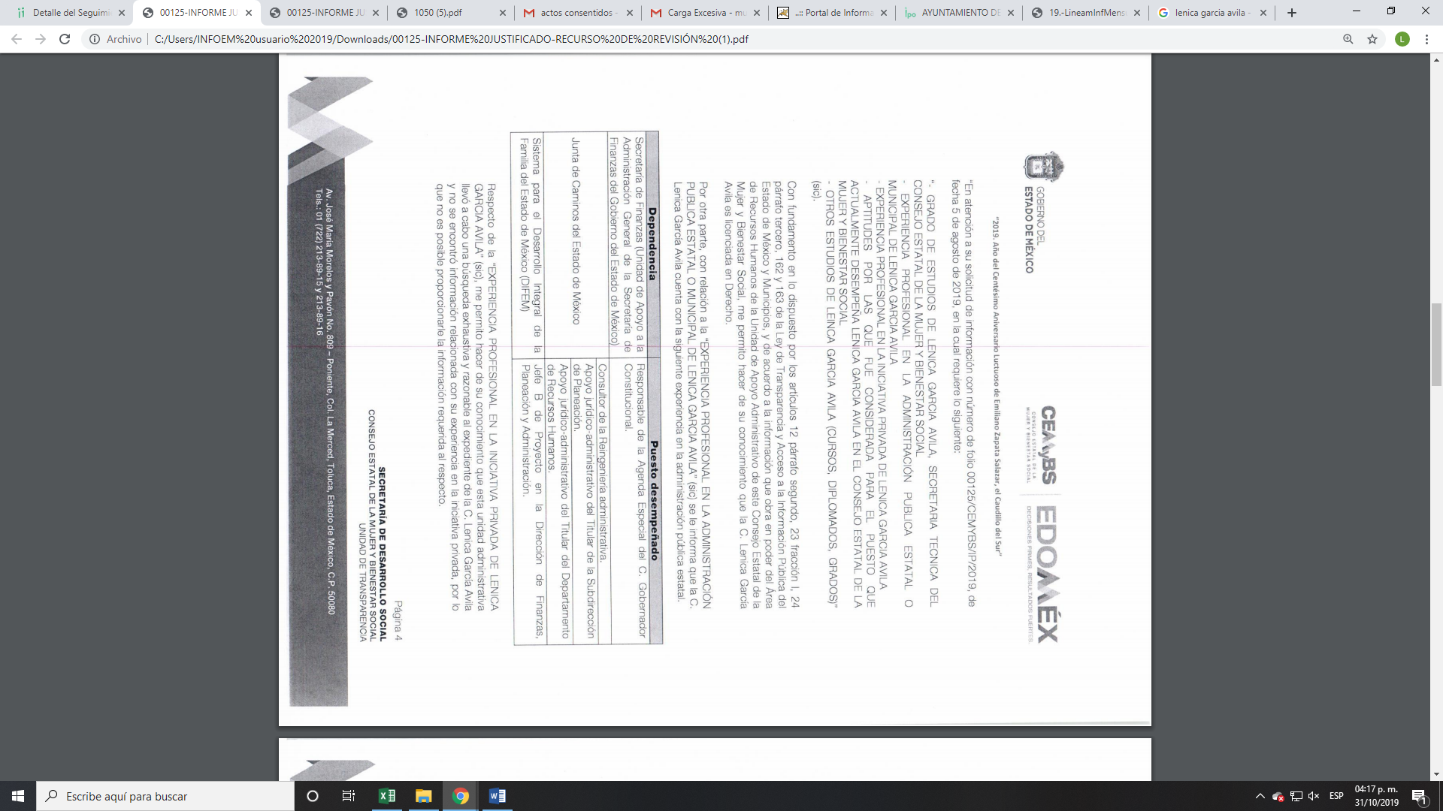
3) experiencia profesional en la iniciativa privada: refirió que de una búsqueda exhaustiva y razonable no se encontró información.

4) con relación a las aptitudes por las que se le consideró para el puesto remitió lo siguiente
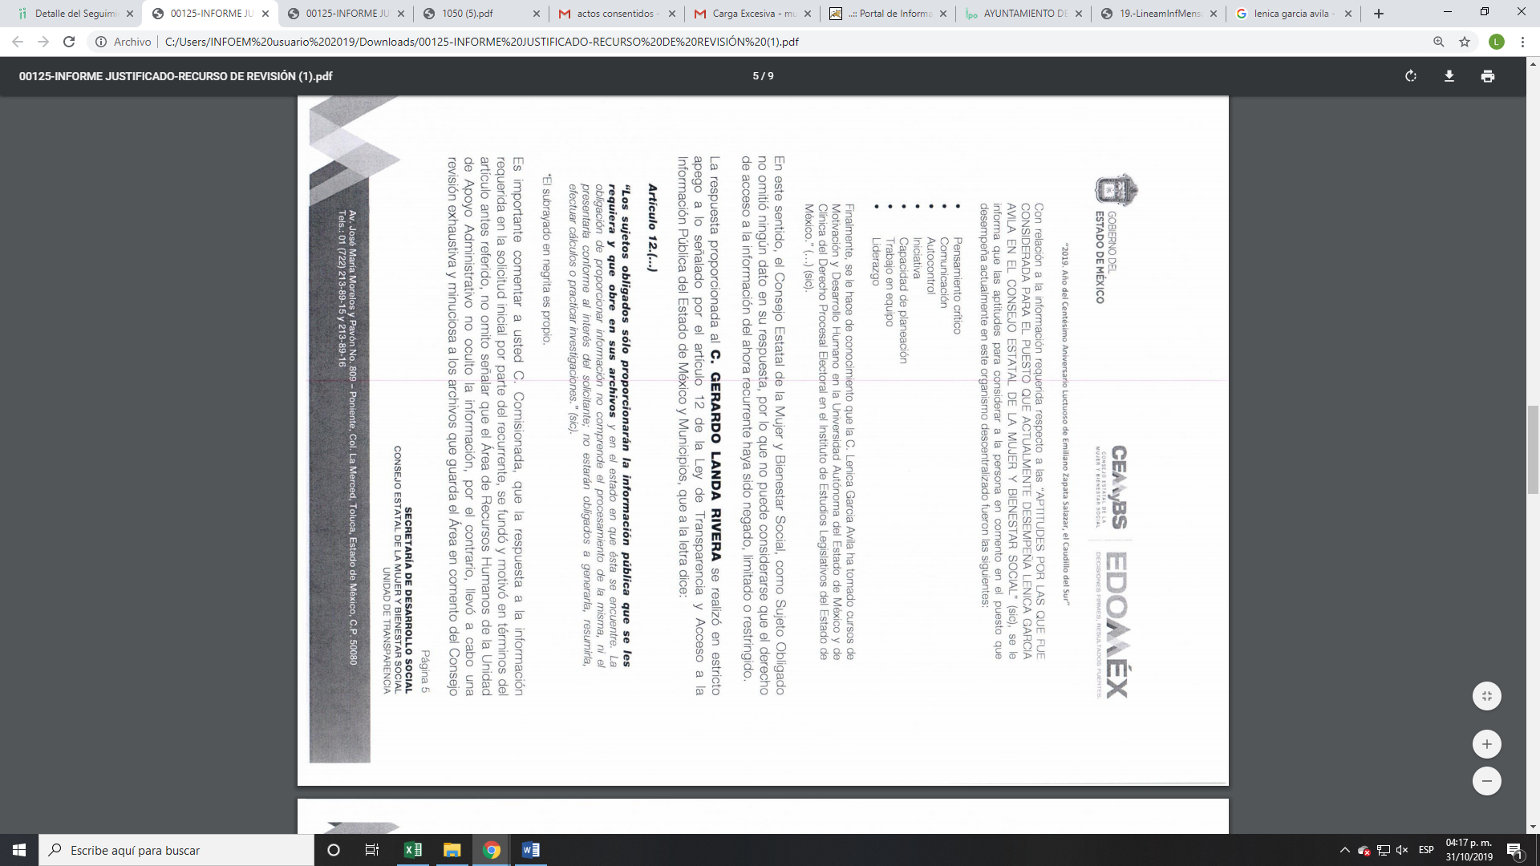

5) para el numeral de otros estudios refirió que contaba con cursos de Motivación y desarrollo humano; así como, de clínica del Derecho procesal Electoral.

Ahora bien, no pasa desapercibido del análisis de este Instituto que EL RECURRENTE manifestó dentro de sus razones o motivos de inconformidad lo siguiente: “SE LE CUESTIONÓ CUAL ES GRADO DE ESTUDIOS DE LENICA GARCIA AVILA, SECRETARIA TECNICA DEL CONSEJO ESTATAL DE LA MUJER Y BIENESTAR SOCIAL, SIN EMBARGO NO INFORMA EL NOMBRE DE LA UNIVERSIDAD EN LA QUE INICIÓ Y CONCLUYÓ SUS ESTUDIOS, Y SI CUENTA CÉDULA PROFESIONA…”; sin embargo, se advierte que, dicho requerimiento, no forma parte de la solicitud de acceso a la información; por lo tanto, la solicitud aludida debe considerarse como una petición adicional o plus petitio; es decir, que se trata de una nueva solicitud de información, puesto que no había sido previamente requerida, mediante su solicitud de información.

De esta forma, al realizarse una solicitud adicional a manera de razones o motivos de inconformidad; éstos resultan inoperantes e inatendibles, esto es así, debido a que al ser argumentos que no se plantearon ante EL SUJETO OBLIGADO que respondió a la solicitud de acceso a la información, respuesta que constituyen el acto que se reclama o impugna; resultaría injustificado examinar tales argumentos pues éstos no fueron del conocimiento del SUJETO OBLIGADO al momento de dar respuesta a la solicitud de acceso a la información pública; por lo que, no tuvo la oportunidad legal de analizarla ni de pronunciarse sobre ella; atento a ello, se dejan a salvo los derechos de la hoy RECURRENTE, a fin de que pueda formular una nueva solicitud requiriendo el acceso a la información pública que su derecho corresponda.

En consecuencia, se advierte que a través de la respuesta proporcionada por EL SUJETO OBLIGADO, se colmó el derecho de acceso a la información pública de la solicitante; por ende, es claro que las razones o motivos de inconformidad hechos valer por LA RECURRENTE devienen infundados; por lo que, lo procedente es CONFIRMAR la respuesta del SUJETO OBLIGADO.

Sirve de apoyo por analogía la siguiente tesis jurisprudencial número VI. 2º. A. J/7, publicada en el Semanario Judicial de la Federación y su gaceta, bajo el número de registro 178,788:

“CONCEPTOS DE VIOLACIÓN EN EL AMPARO DIRECTO. INOPERANCIA DE LOS QUE INTRODUCEN CUESTIONAMIENTOS NOVEDOSOS QUE NO FUERON PLANTEADOS EN EL JUICIO NATURAL. Si en los conceptos de violación se formulan argumentos que no se plantearon ante la Sala Fiscal que dictó la sentencia que constituye el acto reclamado, los mismos son inoperantes, toda vez que resultaría injustificado examinar la constitucionalidad de la sentencia combatida a la luz de razonamientos que no conoció la autoridad responsable, pues como tales manifestaciones no formaron parte de la litis natural, la Sala no tuvo la oportunidad legal de analizarlas ni de pronunciarse sobre ellas.
SEGUNDO TRIBUNAL COLEGIADO EN MATERIA ADMINISTRATIVA DEL SEXTO CIRCUITO.
Amparo directo 338/2001. Hilados de Lana, S.A. de C.V. 31 de octubre de 2001. Unanimidad de votos. Ponente: Amanda R. García González. Secretaria: Fernanda María Adela Talavera Díaz.
Amparo directo 20/2002. Afianzadora Insurgentes, S.A. de C.V. 14 de febrero de 2002. Unanimidad de votos. Ponente: Omar Losson Ovando. Secretaria: Elsa María López Luna.
Amparo directo 271/2002. Fianzas México Bital, S.A., Grupo Financiero Bital. 7 de noviembre de 2002. Unanimidad de votos. Ponente: Antonio Meza Alarcón. Secretario: Roberto Genchi Recinos.
Amparo directo 181/2003. Constructora y Arrendadora Paquime, S.A. de C.V. 5 de junio de 2003. Unanimidad de votos. Ponente: Omar Losson Ovando. Secretaria: Elsa María López Luna.
Amparo directo 137/2003. Oficentro Zanella, S.A. de C.V. 12 de junio de 2003. Unanimidad de votos. Ponente: Omar Losson Ovando. Secretaria: Elsa María López Luna.
Véase: Apéndice al Semanario Judicial de la Federación 1917-2000, Tomo III, Materia Administrativa, página 267, tesis 250, de rubro: "CONCEPTOS DE VIOLACIÓN EN EL AMPARO DIRECTO. INEFICACIA DE LOS ARGUMENTOS NO PROPUESTOS A LA SALA FISCAL RESPONSABLE."

Así, con fundamento en lo prescrito en los artículos 5, párrafos vigésimo segundo, vigésimo tercero y vigésimo cuarto, fracciones IV y V, de la Constitución Política del Estado Libre y Soberano de México, y los artículos 2, fracción II, 9, 29, 36, fracciones I y II, 176, 178, 179, 181, 185, fracción I, 186, 188 y 192, fracción III de la Ley de Transparencia y Acceso a la Información Pública del Estado de México y Municipios, este Pleno:

RESUELVE
- Resultan infundadas las razones o motivos de inconformidad hechas valer por LA RECURRENTE, en términos del Considerando QUINTO de la presente resolución.

- Se CONFIRMA la respuesta otorgada por EL SUJETO OBLIGADO a la solicitud de acceso a la información pública número 00125/CEMYBS/IP/2019.

- Notifíquese la presente resolución al Titular de la Unidad de Transparencia del SUJETO OBLIGADO para su conocimiento.

- Notifíquese a LA RECURRENTE la presente resolución.

- Hágase del conocimiento a LA RECURRENTE que de conformidad con lo establecido en el artículo 196 de la Ley de Transparencia y Acceso a la Información Pública del Estado de México y Municipios, podrá impugnarla vía Juicio de Amparo en los términos de las leyes aplicables.

Se dejan a salvo los derechos de LA RECURRENTE, a efecto de que de considerarlo pertinente realice las solicitudes de información que a su derecho convengan.
ASÍ LO RESUELVE, POR UNANIMIDAD DE VOTOS EL PLENO DEL INSTITUTO DE TRANSPARENCIA, ACCESO A LA INFORMACIÓN PÚBLICA Y PROTECCIÓN DE DATOS PERSONALES DEL ESTADO DE MÉXICO Y MUNICIPIOS, CONFORMADO POR LOS COMISIONADOS ZULEMA MARTÍNEZ SÁNCHEZ; EVA ABAID YAPUR; JOSÉ GUADALUPE LUNA HERNÁNDEZ; JAVIER MARTÍNEZ CRUZ, Y LUIS GUSTAVO PARRA NORIEGA; EN LA CUADRAGÉSIMA PRIMERA SESIÓN ORDINARIA CELEBRADA EL DÍA SEIS DE NOVIEMBRE DE DOS MIL DIECINUEVE, ANTE EL SECRETARIO TÉCNICO DEL PLENO, ALEXIS TAPIA RAMÍREZ.
Zulema Martínez Sánchez
Comisionada Presidenta
(RÚBRICA)
Eva Abaid Yapur  Comisionada  (RÚBRICA) | José Guadalupe Luna Hernández  Comisionado  (RÚBRICA)
Javier Martínez Cruz  Comisionado  (RÚBRICA) | Luis Gustavo Parra Noriega  Comisionado  (RÚBRICA)
Alexis Tapia Ramírez
Secretario Técnico del Pleno
(RÚBRICA)

Esta hoja corresponde a la resolución de fecha seis de noviembre de dos mil diecinueve, emitida en el recurso de revisión número 07062/INFOEM/IP/RR/2019.
YSM/LGMJ

